Выступление объединения «Музыкальная сказка»
«Чья мама лучше»
На фестивале – конкурсе « творческих коллективов «РАДУГА ТАЛАНТОВ»
в МОУДОД «Дом детства и юношества города Галича»
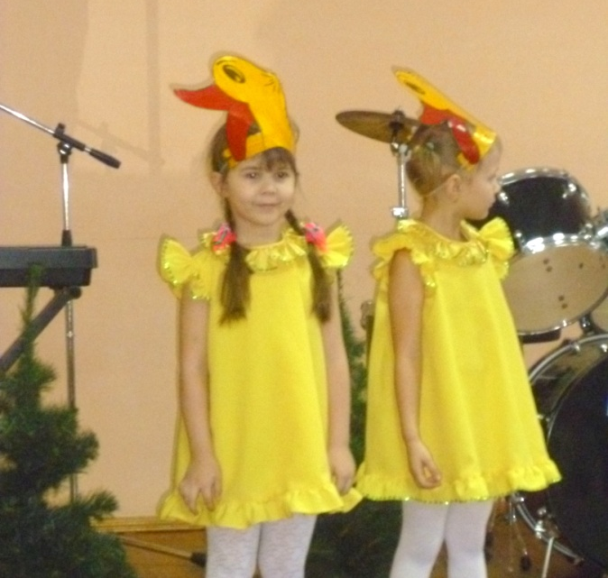

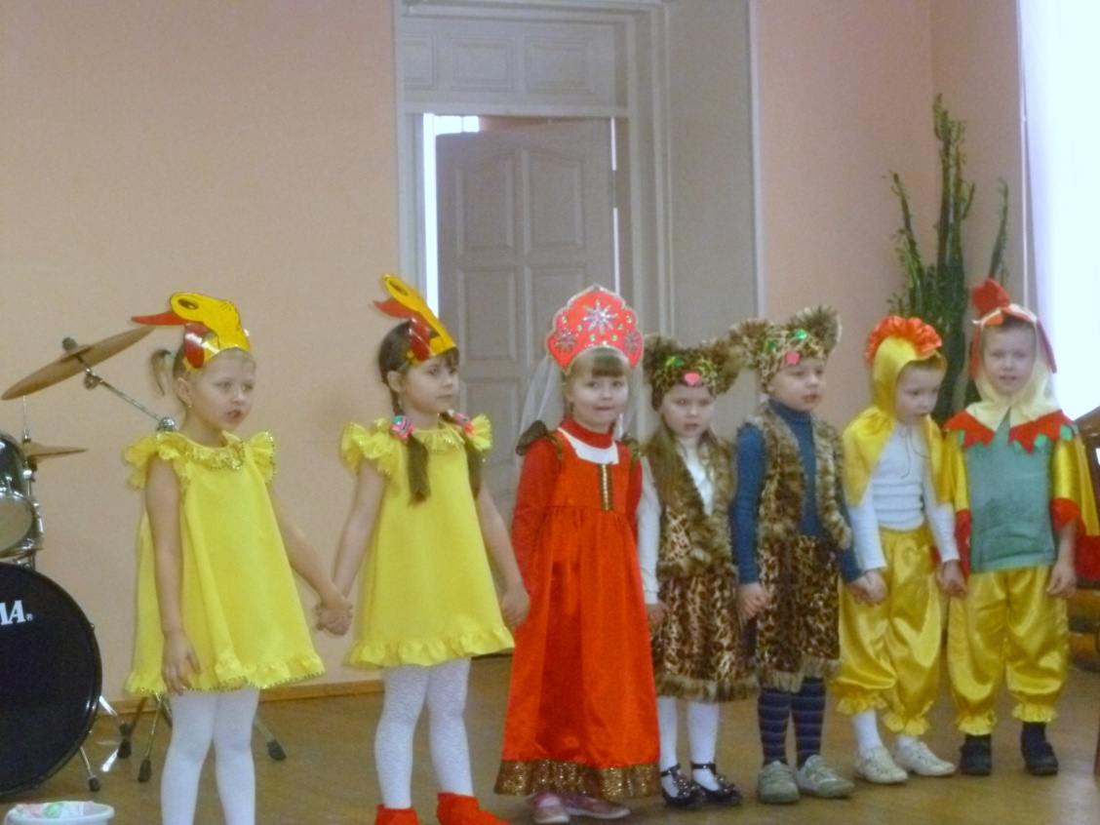

РАБОТА ОБЪЕДИНЕНИЯ «МУЗЫКАЛЬНАЯ СКАЗКА»
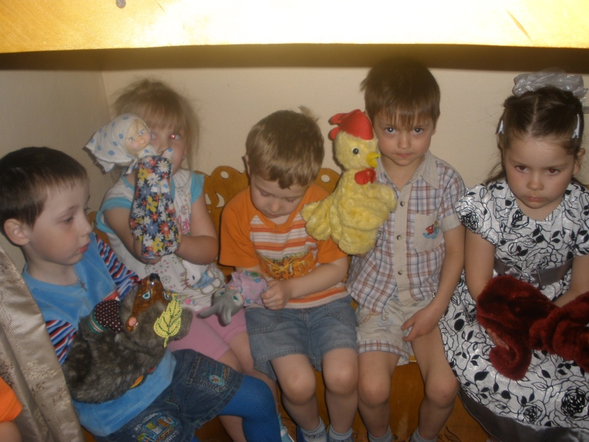
Руководитель Бурова Татьяна Константиновна
